SEMANA 26
Español

Práctica social del lenguaje: |  |  | Tipo de texto:
Escribir artículos de divulgación para su difusión. |  |  | Expositivo.
Aprendizajes esperados | Temas de reflexión | Producciones para el desarrollo del proyecto
- Identifica la relación entre los datos y los argumentos de un texto expositivo.  - Emplea citas y paráfrasis en la construcción de un texto propio.  - Interpreta la información contenida en gráficas y tablas de datos.  - Valora la importancia de incluir referencias bibliográficas en sus textos. | Comprensión e interpretación  - Distinción entre datos, argumentos y opiniones.  - Información contenida en tablas y gráficas, y su relación con el cuerpo del texto.  Propiedades y tipos de textos  - Características y función de los artículos de divulgación.  - Función y características de las citas y referencias bibliográficas (en el cuerpo del texto y al final de éste).  - Recursos de apoyo empleados en los artículos de divulgación: tablas y gráficas de datos, ilustraciones, pies de ilustración y recuadros.  Aspectos sintácticos y semánticos  - Formas de citar, referir y parafrasear información. | - Discusión para seleccionar un tema de interés.  - Lista de preguntas acerca de lo que les gustaría saber sobre el tema.  - Recopilación de artículos de divulgación en diversas fuentes de consulta.  - Cuadro que integre la información de las diversas fuentes consultadas.  - Borradores del artículo de divulgación, que cumplan con las siguientes características:  - Paráfrasis para ampliar o condensar la información.  - Apoyos gráficos para darle relevancia o explicar la información.  - Citas y referencias bibliográficas.  - Puntuación y ortografía convencionales.  - Cohesión en el texto.  Producto final  - Artículos de divulgación escritos y editados por los alumnos para su publicación.
Estándares que se favorecen: |  |  | Competencias que se favorecen:
1. Procesos de lectura e interpretación de textos  1.2. Formula preguntas precisas para guiar su búsqueda de información.  1.3. Comprende los aspectos centrales de un texto (tema, eventos, trama, personajes involucrados).  1.7. Identifica las ideas principales de un texto y selecciona información para resolver necesidades específicas y sustentar sus argumentos.  1.9. Identifica las características de los textos descriptivos, narrativos, informativos y explicativos, a partir de su distribución gráfica y su función comunicativa; y adapta su lectura a las características de los escritos.  1.10. Emplea la cita textual para explicar y argumentar sus propias ideas.  1.11. Interpreta la información contenida en cuadros y tablas.  1.12. Selecciona datos presentados en dos fuentes distintas y los integra en un texto.  1.14. Sintetiza información sin perder el sentido central del texto.  1.15. Identifica y emplea la función de los signos de puntuación al leer: punto, coma, dos puntos, punto y coma, signos de exclamación, signos de interrogación y acentuación.  2. Producción de textos escritos  2.2. Escribe una variedad de textos con diferentes propósitos comunicativos para una audiencia específica.  2.3. Distingue el lenguaje formal y el informal, y los usa adecuadamente al escribir diferentes tipos de textos.  2.4. Produce un texto de forma autónoma, conceptualmente correcto, a partir de información provista por dos o tres fuentes.  2.6. Organiza su escritura en párrafos estructurados, usando la puntuación de manera convencional.  2.7. Emplea diversos recursos lingüísticos y literarios en oraciones y los emplea al redactar.  2.9. Realiza correcciones a sus producciones con el fin de garantizar el propósito comunicativo y que lo comprendan otros lectores.  2.10. Emplea ortografía convencional al escribir.  3. Producción de textos orales y participación en eventos comunicativos  3.1. Distingue el estilo, registro y tono de acuerdo con el contexto, la audiencia y las necesidades.  3.4. Escucha y aporta sus ideas de manera crítica.  3.8. Usa la discusión para explorar ideas y temas.  4. Conocimiento de las características, función y uso del lenguaje  4.1. Usa convencionalmente signos de interrogación y admiración, guiones para introducir diálogos, así como puntos y comas en sus escritos.  4.2. Emplea mayúsculas al inicio de párrafo y después de punto.  4.4. Reflexiona consistentemente acerca del funcionamiento de la ortografía y la puntuación en los textos.  4.5. Identifica las características y la función de diferentes tipos textuales.  4.6. Identifica información y sus fuentes para responder preguntas específicas.  4.7. Incluye citas textuales y referencias bibliográficas en sus textos.  5. Actitudes hacia el lenguaje  5.1. Identifica y comparte su gusto por algunos temas, autores y géneros literarios  5.2. Desarrolla disposición para leer, escribir, hablar o escuchar.  5.3. Desarrolla una actitud positiva para seguir aprendiendo por medio del lenguaje escrito.  5.4. Emplea el lenguaje para expresar ideas, emociones y argumentos.  5.5. Discute sobre una variedad de temas de manera atenta y respeta los puntos de vista de otros.  5.6. Amplía su conocimiento sobre obras literarias y comienza a identificar sus preferencias al respecto.  5.10. Desarrolla un concepto positivo de sí mismo como lector, escritor, hablante u oyente; además, desarrolla gusto por leer, escribir, hablar y escuchar. |  |  | - Emplear el lenguaje para comunicarse y como instrumento para aprender.  - Identificar las propiedades del lenguaje en diversas situaciones comunicativas.  - Analizar la información y emplear el lenguaje para la toma de decisiones.  - Valorar la diversidad lingüística y cultural de México.

Sesión 1 Fecha de aplicación__________________
APRENDIZAJES ESPERADOS | PRODUCCIÓN | TEMAS DE REFLEXIÓN | TEMA DE LA SESIÓN
Valora la importancia de incluir referencias bibliográficas en sus textos. |  | Función y características de las citas y referencias bibliográficas (en el cuerpo del texto y al final de éste). | Citas y referencias bibliográficas.

SECUENCIA DIDÁCTICA | EVALUACIÓN
INICIO  Pedir que observen lo siguiente:  - http://www.pumitasfutbol.unam.mx/obesidad.html  - Reyna Sámano, Luz María de Regil y Esther Casanueva “¿Estás comiendo bien?”, en ¿Cómo ves? Revista de divulgación de la ciencia de la UNAM, año 10, núm. 110, enero 2008, págs. 10-14.  Preguntar lo siguiente: ¿Qué tipo de información es?, ¿cómo se le llama a cada uno de estos escritos?, ¿para qué sirven?  DESARROLLO  Explicar: La referencia bibliográfica es la reseña de cada fuente que se ha utilizado en una bibliografía, es decir, los datos de cada libro, revista, fotografía, grabación, etc. a la que se ha recurrido en el texto. La referencia bibliográfica también se denomina cita o nota bibliográfica. Las citas bibliográficas cumplen la función de discriminar cuáles son las ideas propias que se han desarrollado en el trabajo de las que sirvieron como fuente de inspiración o información. En el artículo de divulgación se hace uso de las citas bibliográficas ya sea en el cuerpo de texto o al final del texto. Las citas bibliográficas son importantes para dar a conocer de dónde se toma cierta información que se menciona en el texto.  Ejemplos:  - Toro, Josep. El cuerpo como delito: anorexia, bulimia, cultura y sociedad. Barcelona: Ariel (Ariel Ciencia), 1996. 353 p.  - Lazarus, Richard S.; Folkman, Susan. Estrés y procesos cognitivos. Traducción de María Zaplana. Barcelona: Martínez Roca (Biblioteca de Psicología, Psiquiatría y Salud. Serie Universidad; 3), 1986. 468 p.  Solicitar que lean el siguiente artículo de divulgación y observen la cita bibliográfica que se muestra al final:  La deficiencia de hierro puede afectar la respuesta inmune  El hierro se puede obtener de las carnes rojas; las leguminosas, como los frijoles y las hojas verdes (como las espinacas), si se acompañan de alimentos ácidos (como las salsas o el agua de limón); los alimentos adicionados, como los cereales para desayuno, también son una buena opción. En la pubertad también se requiere calcio debido al acelerado desarrollo muscular, óseo y endocrino; en este periodo es cuando se retiene la mayor cantidad de calcio en el organismo. De acuerdo con diversos estudios, los adolescentes mexicanos tienen un consumo insuficiente de calcio. Se ha postulado que el alto consumo de refrescos en este grupo de edad contribuye a un aporte deficiente de calcio, con la desventaja adicional de que este tipo de bebidas disminuyen la absorción de este mineral, por ser alimentos muy ricos en fosfatos. El cinc es otro nutrimento inorgánico importante durante la pubertad, ya que es indispensable para el crecimiento, la mineralización ósea, la maduración sexual y la síntesis de los ácidos nucleicos y proteínas. Su deficiencia se puede manifestar por pérdida de peso e infecciones como gripas y diarreas, ya que el cinc interviene en las funciones celulares determinantes en la respuesta inmune. Algunos informes han mostrado que la deficiencia leve de cinc puede influir sobre los patrones de crecimiento en los adolescentes. Para disminuir este riesgo te sugerimos comer siempre algunos alimentos ricos en cinc, como los de origen animal (leche, carne o huevo), cereales integrales, nueces, almendras, avellanas, ajonjolí y germen de trigo.  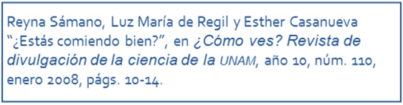  Pedir que lean nuevamente el artículo de divulgación que eligieron en la sesión pasada y encierren en él, con un color rojo, todas las citas bibliográficas que se mencionen.  CIERRE  Entregar ejercicios sobre el tema para que los resuelvan. | RECURSO.- Ejercicio.  CRITERIO.- Identifican la función y las características de las citas y referencias bibliográficas.
 | RECURSOS DIDÁCTICOS
 | Ejercicios.
PÁGINAS DEL LIBRO DEL ALUMNO.- 114 - 127
Notas:_________________________________________________________________________________________________________________________
_____________________________________________________________________________________________________________________________

Sesión 2 Fecha de aplicación__________________
APRENDIZAJES ESPERADOS | PRODUCCIÓN | TEMAS DE REFLEXIÓN | TEMA DE LA SESIÓN
Emplea citas y paráfrasis en la construcción de un texto propio. |  | Formas de citar, referir y parafrasear información. | Formas de citar y referir.

SECUENCIA DIDÁCTICA | EVALUACIÓN
INICIO  Pedir que observen lo siguiente:  ...la iluminación es una técnica muy importante de la puesta en escena, porque da sensación de tridimensionalidad y porque mediante las zonas claras y oscuras dirige la atención del espectador (Fernández Diez, 1998).  Preguntar: ¿Qué utilidad tienen las palabras escritas en el paréntesis?  DESARROLLO  Explicar:  CITAS EN EL TEXTO.- En tus trabajos puedes incorporar conceptos, palabras o frases de un autor determinado. Si lo haces, debes citar correctamente la documentación que has utilizado para que todos los lectores sepan quién es su autor y puedan localizar la obra si les interesa. La cita bibliográfica es la referencia que se debe incluir en el propio texto y que aporta toda la información necesaria para poder localizar la fuente utilizada. Hay dos opciones para citar en el texto:  - Las citas como texto de referencia: Utilízalas cuando te interese incorporar una reflexión de un autor para justificar una idea empleando tus palabras.  - Las citas textuales de un autor: Utilízalas cuando te interese incorporar con precisión la frase del autor.  PASOS A SEGUIR  1.- Para citar:  - Las citas como texto de referencia:  * Escribe con tus propias palabras la reflexión del autor.  * Cita, a continuación, el nombre del autor y, entre paréntesis, el año de publicación.  - Las citas textuales de un autor:  * Reproduce entre comillas las palabras exactas del autor.  * Seguidamente, añade, entre paréntesis, el nombre del autor, el año de publicación y la página de la obra original donde aparece la frase citada.  2.- Incluye siempre en tu trabajo la referencia bibliográfica completa de la obra utilizada.  - Puedes ponerla como notas a pie de página:  * Utiliza la misma manera que en el caso de las citas al final de la redacción.  * Es muy práctico para que el lector no tenga que pasar páginas cuando busca la información utilizada.  - Puedes ponerla en un apartado de bibliografía al final de tu trabajo.  Ejemplos:  - Como texto de referencia:  ...la iluminación es una técnica muy importante de la puesta en escena, porque da sensación de tridimensionalidad y porque mediante las zonas claras y oscuras dirige la atención del espectador (Fernández Diez, 1998).  - Para incorporar citas textuales:  No sé qué puedes hacer, pero funciona muy bien el consejo de “cuando ante ti se abran muchos caminos y no sepas cuál recorrer, no te metas en uno cualquiera: siéntate y aguarda” (Tamaro, 1997; 1972)  Citaciones numéricas.- Las llamadas de nota del texto remiten a la cita de la obra de procedencia mediante un número que se refiere a una lista de obras citadas al final del capítulo o del libro, ordenada numéricamente.  Citaciones de autor y año.- Se trata de poner directamente en el texto, entre paréntesis, el primer elemento (casi siempre el autor), el año de edición de la obra de referencia y, si hace falta, la página o páginas.  - Ejemplo: (Lüdtke, 1988) o (Lüdtke, 1988: 1633).  Cuando estas referencias aparecen al final de un periodo, tiene que ir siempre después del signo de puntuación.  - Ejemplo: El sistema de codificación más estándar actualmente es el TEI (Burnard, 1995) y, como tal,…  Si hay más de una referencia, se escriben todas dentro de los mismos paréntesis, separadas por punto y coma: (Barry y Fourcin, 1992; Péan et al., 1993).  Si en el texto ya se cita el autor, solo hará falta escribir el año entre paréntesis.  - Ejemplo: «Como dice Burnard (1995), el sistema de…».  Si además de la obra se quiere anotar la página o las páginas concretas, la referencia se escribe después del año, precedida de dos puntos.  - Ejemplo: (Burnard, 1995: 54-56).  Comentar la siguiente información:  Cómo referir correctamente: la referencia parentética.- La referencia parentética es aquella información bibliográfica entre paréntesis que, literalmente, “refiere a”; es decir, nos indica de dónde proviene la información, dato u opinión parafraseados dentro de un texto académico o publicación. Está ahí para decir, con la menor cantidad de signos, quién dijo qué y cuándo. Si tengo dudas, quiero aprender más o, simplemente, siento curiosidad, la referencia parentética será mi brújula en la fuente original. En otras palabras, esta referencia deberá ser lo suficientemente precisa para que yo, pueda acudir a la fuente original y encontrar, sin mayor esfuerzo, las palabras o ideas citadas o parafraseadas.  ¿Qué es una paráfrasis? Es la imitación del texto original, que se imita sin reproducirlo, empleando para ello otro lenguaje, normalmente más sencillo. Por otro lenguaje no ha de entenderse aquí el cambio de un idioma a otro necesariamente, sino la reescritura del texto original.  Indicar: Busca información en diversas fuentes que te permitan dar respuesta al listado de preguntas que elaboraste en la segunda sesión del proyecto.  Contesta cada una de las preguntas con la información que encuentres y escribe enseguida las citas o referencias bibliográficas que estás utilizando.  Cuando hayas contestado todas las preguntas redacta un texto en el que incluyas todas las respuestas encontradas.  Recordar que incluyan en la redacción de su texto (En el cuerpo del texto o al final) las ideas o citas parafraseadas.  CIERRE  Entregar ejercicios acerca del tema para que los resuelvan. | RECURSO.- Ejercicio.  CRITERIO.- Reconocen las formas de citar, referir y parafrasear información.
 | RECURSOS DIDÁCTICOS
 | Ejercicios.
PÁGINAS DEL LIBRO DEL ALUMNO.- 114 - 127
Notas:_________________________________________________________________________________________________________________________
_____________________________________________________________________________________________________________________________

Sesión 3 Fecha de aplicación__________________
APRENDIZAJES ESPERADOS | PRODUCCIÓN | TEMAS DE REFLEXIÓN | TEMA DE LA SESIÓN
 |  | Recursos de apoyo empleados en los artículos de divulgación: tablas y gráficas de datos, ilustraciones, pies de ilustración y recuadros. | Recursos de apoyo.

SECUENCIA DIDÁCTICA | EVALUACIÓN
INICIO  Pedir que observen los siguientes textos:  Texto 1  Obesidad infantil y alimentación deficiente  Los datos que reflejan las estadísticas son preocupantes. Cada vez más niñas y niños en México padecen serios problemas de sobrepeso y obesidad. El problema se mostró claramente desde 1999, cuando en la Encuesta Nacional de Nutrición, 27.2% de los niños presentaban sobrepeso: la Región Norte y la ciudad de México tuvieron una prevalencia de sobrepeso de 35.1% y 33.4%, respectivamente, mientras que enel Centro y el Sur fue menor (25.4% y 21.9%).  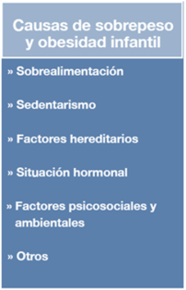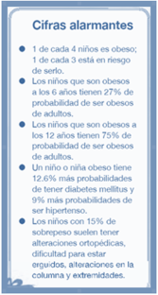  Texto 2  Obesidad infantil y alimentación deficiente.  Los datos que reflejan las estadísticas son preocupantes. Cada vez más niñas y niños en México padecen serios problemas de sobrepeso y obesidad. El problema se mostró claramente desde 1999, cuando en la Encuesta Nacional de Nutrición, 27.2% de los niños presentaban sobrepeso: la Región Norte y la ciudad de México tuvieron una prevalencia de sobrepeso de 35.1% y 33.4%, respectivamente, mientras que en el Centro y el Sur fue menor (25.4% y 21.9%).  Preguntar: ¿Qué diferencias encuentras entre el texto 1 y el texto 2?  DESARROLLO  Explicar que un artículo de divulgación puede emplear varios recursos de apoyo como tablas, recuadros, gráficas, ilustraciones y pies de ilustraciones.  Indicar: Elabora en tu cuaderno una lista de recursos de apoyo que puedes utilizar en tu artículo de divulgación.  Agrega un dibujo que represente cada uno de ellos.  CIERRE  Entregar ejercicios acerca del tema para que los resuelvan. | RECURSO.- Ejercicio.  CRITERIO.- Identifican los recursos de apoyo empleados en los artículos de divulgación.
 | RECURSOS DIDÁCTICOS
 | Ejercicios.
PÁGINAS DEL LIBRO DEL ALUMNO.- 114 - 127
Notas:_________________________________________________________________________________________________________________________
_____________________________________________________________________________________________________________________________

Sesión 4 Fecha de aplicación__________________
APRENDIZAJES ESPERADOS | PRODUCCIÓN | TEMAS DE REFLEXIÓN | TEMA DE LA SESIÓN
Interpreta la información contenida en gráficas y tablas de datos. |  | Información contenida en tablas y gráficas, y su relación con el cuerpo del texto. | Tablas y gráficas.

SECUENCIA DIDÁCTICA | EVALUACIÓN
INICIO  Pedir que observen la siguiente gráfica:  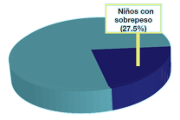  Preguntar: ¿Qué significado tiene la gráfica anterior?  DESARROLLO  Explicar: Las tablas, las ilustraciones y los cuadros presentan información adicional acerca del tema que se está tratando en un texto. Permiten también complementar la información presentada por el autor con datos extra que facilitan el entendimiento de la lectura.  Solicitar que observen el siguiente ejemplo:  Altitud  Además de la latitud y la longitud, Iván escribió que París se encuentra a 60 msnm; quiere decir que la altitud de la ciudad de París es de 60 metros sobre el nivel del mar. La altitud es la distancia vertical, medida en metros, de un lugar cualquiera sobre la superficie de la Tierra, tomando como punto de referencia el nivel del mar.  Las mayores altitudes de México están en el Sistema Volcánico Transversal, el cual está formado por numerosos volcanes ubicados desde el océano Pacífico hasta el Golfo de México, por lo que representan un límite natural entre el norte y el sur del país (en el Atlas de Geografía Universal, página 81, puedes ver su localización). El dibujo de abajo muestra algunos volcanes de este sistema.  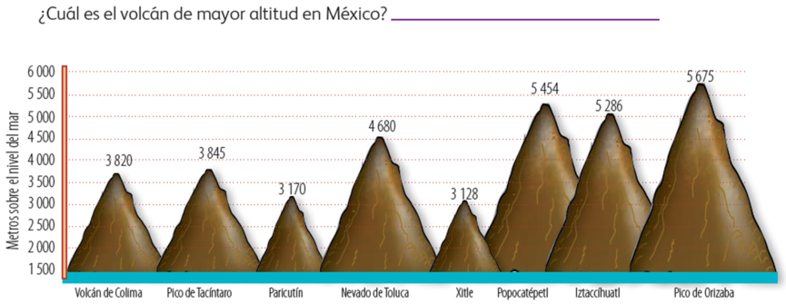  Pedir que elaboren algunos recursos de apoyo para el artículo de divulgación que escribieron.  Comentar que pueden elaborar tablas, recuadros, gráficas o ilustraciones que vayan de acuerdo con el tema que se trata en su texto.  CIERRE  Entregar ejercicios acerca del tema para que los resuelvan. | RECURSO.- Ejercicio  CRITERIO.- Interpretan la información contenida en tablas y gráficas
 | RECURSOS DIDÁCTICOS
 | Ejercicios
PÁGINAS DEL LIBRO DEL ALUMNO.- 114 - 127
Notas:_________________________________________________________________________________________________________________________
_____________________________________________________________________________________________________________________________

Sesión 5 Fecha de aplicación__________________
APRENDIZAJES ESPERADOS | PRODUCCIÓN | TEMAS DE REFLEXIÓN | TEMA DE LA SESIÓN
 | Borradores del artículo de divulgación, que cumplan con las siguientes características:  - Paráfrasis para ampliar o condensar la información.  - Apoyos gráficos para darle relevancia o explicar la información.  - Citas y referencias bibliográficas.  - Puntuación y ortografía convencionales.  - Cohesión en el texto. |  | Borradores

SECUENCIA DIDÁCTICA | EVALUACIÓN
INICIO  Comentar nuevamente las características de un artículo de divulgación:  - Paráfrasis para ampliar o condensar la información.  - Apoyos gráficos para darle relevancia o explicar la información.  - Citas y referencias bibliográficas.  - Puntuación y ortografía convencionales.  - Cohesión en el texto.  DESARROLLO  Preguntar: ¿Qué significa cohesión en el texto?  Explicar: La cohesión es un texto bien definido o bien escrito. Es la propiedad del texto que hace que las oraciones estén bien escritas. Cohesión puede ser sinónimo de conexión o cocido.  Indicar: Escribe el borrador de tu artículo de divulgación.  Asegúrate de que cumpla con las características ya mencionadas y que responda a todas las preguntas que elaboraste al principio del proyecto.  Agrega los recursos de apoyo necesarios para que tu artículo esté más completo: tablas, recuadros, gráficas, ilustraciones y si es necesario, pies de ilustración.  CIERRE  Entregar ejercicios acerca del tema para que los resuelvan. | RECURSO.- Ejercicio.  CRITERIO.- Identifican las características de un artículo de divulgación.
 | RECURSOS DIDÁCTICOS
 | Ejercicios.
PÁGINAS DEL LIBRO DEL ALUMNO.- 114 - 127
Notas:_________________________________________________________________________________________________________________________
_____________________________________________________________________________________________________________________________

Matemáticas

EJE | Sentido Numérico y pensamiento algebraico
APRENDIZAJES ESPERADOS | - Resuelve problemas que implican sumar o restar números fraccionarios con igual o distinto denominador.  - Identifica problemas que se pueden resolver con una división y utiliza el algoritmo convencional en los casos en que sea necesario.  - Describe rutas y ubica lugares utilizando sistemas de referencia convencionales que aparecen en planos o mapas.  - Resuelve problemas que implican conversiones entre unidades de medida de longitud, capacidad, peso y tiempo.  - Resuelve problemas que implican leer o representar información en gráficas de barras.
CONTENIDO DISCIPLINAR | Números y sistemas de numeración  Identificación de la regularidad en sucesiones con números (incluyendo números fraccionarios) que tengan progresión aritmética, para encontrar términos faltantes o continuar la sucesión.
ESTÁNDARES QUE SE FAVORECEN | 1.1.1. Lee, escribe y compara números naturales, fraccionarios y decimales.  1.2.1. Resuelve problemas aditivos con números fraccionarios o decimales, empleando los algoritmos convencionales.  4.1. Desarrolla un concepto positivo de sí mismo como usuario de las matemáticas, el gusto y la inclinación por comprender y utilizar la notación, el vocabulario y los procesos matemáticos.
COMPETENCIAS MATEMÁTICAS | - Resolver problemas de manera autónoma. - Validar procedimientos y resultados.  - Comunicar información matemática. - Manejar técnicas eficientemente.

SECUENCIA DIDÁCTICA
MOMENTO | SESIÓN Y ACTIVIDADES
DESARROLLO | 1.-Mostrar la siguiente serie:  2580, 2595, 2610, ______, ______  Preguntar: ¿Qué números hacen falta para completar la serie?  Mencionar que para completar una serie es necesario identificar el patrón.  Preguntar: ¿Esta serie aumenta o disminuye?  Mencionar que aumenta.  Preguntar: ¿En qué rango cambia?  Mencionar que el rango en que cambia es de 15 unidades, entonces el patrón de cambio en esta serie es: Aumenta de 15 en 15  Preguntar: ¿Qué cantidad completa correctamente esta serie? 312, 327, 342.  Mencionar que como ya lo decíamos es necesario identificar el patrón. Como 342 es mayor que 312 podemos afirmar que la serie va en aumento. Pero en este caso no tenemos dos cantidades continuas para compararlas. Ahora lo que podemos hacer encontrar la diferencia entre las dos cantidades que tenemos.  342  - 312  030  La diferencia es de 30 unidades,  Para llegar de una cantidad a otra el rango se suma dos veces:  312, ______, 342  +?  +?  Entonces esa diferencia la dividimos en dos partes  30 entre 2 = 15  Ya identificamos el patrón:  Aumenta de 15 en 15.  Indicar que copien y completen estas series en su cuaderno y que escriban el patrón de cambio.  8, ______, 24  7, ______,37  105,_____,325  90, _____, 270  705, _____, 765  Preguntar: ¿Qué se debe hacer si los lugares vacíos son dos?  240, ____, ____, 294.  Se debe encontrar la diferencia y dividirla entre 3 para encontrar el rango.  240, 258, 246, 294.  Indicar: Copia las siguientes series en el cuaderno, complétalas y escribe el patrón de cambio.  2, _____, ______,14  4, _____, ______, 34  112, _____,______, 187  37,______,_______, 79  472,______,_______,667  Entregar ejercicios en los que deberán completar series.
2.- Indicar: Escribe las siguientes series en tu cuaderno y complétalas correctamente:
SERIE PATRÓN
A) 50, 50.8, 51.6, ____, ____, ____.
B) 12.6, _____, 13.4.
C) ____, ____, 76.4, ____, 77.4
D) ____, _____, 25.7, _____, _____, 29.9
Invitar a que comparen resultados con un compañero.
Mencionar que al igual que con las series de números naturales, con los decimales podemos seguir el mismo procedimiento. Es decir en todos los casos es necesario identificar el patrón de cambios para poder completarlas; saber si aumentan o disminuyen y en qué rango. En el caso de los decimales hay que poner atención especial en el acomodo de los decimales al momento de sumar o restarlos. Por ejemplo en este caso:
C) ____, ____, 76.4, ____, 77.4
Encontramos al diferencia entre 77.4 y 76.4
77.4
-76.4
01.0
La diferencia entre estas cantidades es de 1.0,
Como el rango debe sumarse dos veces, entonces dividimos 1.0 entre 2
1entre 2 = 0.5
D) ____, _____, 25.7, 27.1, 28.5, 29.9
Cuando faltan dos elementos continuos y son los que permiten identificar el patrón de cambio, lo que haremos primero es encontrar la diferencia entre las cantidades que conocemos.
29.9
- 25.7
04.2
Ahora: La cantidad en que aumenta se debe sumar tres veces, por lo tanto vamos a dividir la diferencia que encontramos entre 3.
4.2 entre 3 = 1.4
Indicar que copien y completen estas series en su cuaderno.
1.8,______, _______, 8.5
4.4,______, _______, 17.6
______,_______, 6.6, 8.8
______,_______, 6.6, 8.8
______,_______,______, 48.8, 61
Entregar ejercicios en los que deberán completar series.
CIERRE | 3.- Indicar: Copia y completa las series en tu cuaderno.  0, 1/8, 2/8, 3/8, 4/8, _____, _____, ____, _______.  0, 3/9, 6/9, 1, 1 3/9, ____, _____, _____.  0, ____, 8/12.  0, _____, ______, 12/15, _____, _____.  Pedir que comparen sus resultados con un compañero y hagan correcciones si es necesario.  Indicar que expliquen cómo se completa cada una de las series.  Explicar: Para completar la primera serie no encontramos mayor dificultad, pues solamente se debe seguir sumando octavos:  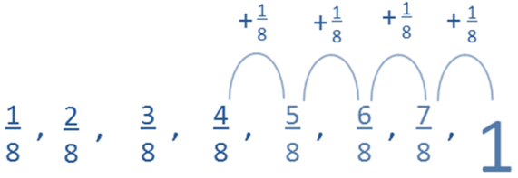  En el caso de la segunda serie aunque aumenta en forma consecutiva, no va de un noveno en un noveno sino de tres novenos en tres novenos:  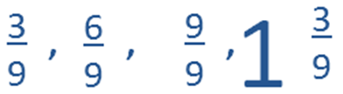  Por lo tanto debemos seguir sumando tres novenos en cada cantidad.  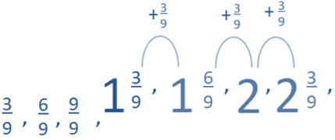  En la tercera serie ya no aparece dos cantidades continuas:  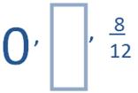  Podemos observar que falta un espacio por completar, entonces podemos proceder como en los otros casos, la diferencia entre una cantidad (0) y la otra (8/12) es 8/12,  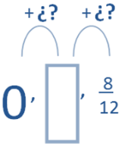  El rango en que aumenta esta serie debe sumarse dos veces por lo tanto debemos dividir 8/12 entre 2, lo cual da como resultado 4/12  Por lo tanto:  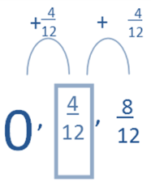  Para resolver la tercera serie de fracciones podemos observar que solamente tenemos el 0 y 12/15 como cantidades y entre ellos hay dos espacios vacíos. ¿Qué debemos hacer?  Primero debemos encontrar la diferencia, en este caso es fácil saberla, 12/15, como los espacios vacío son dos, quiere decir que el rango se sumó 3 veces:  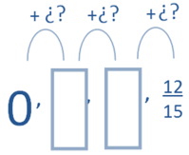  Entonces debemos dividir la cantidad en tres partes: 12/15 entre 3 = a 4/15  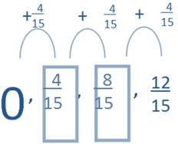  Indicar que copien y completen estas series en su cuaderno.  ¼, 2/4, ¾, 1, _____, _____, _____, _____.  1/3, 2/3, 1, 1 1/3, _____, _____, _____, _____.  1/5, 2/5, 3/5, 4/5, _____, _____, _____, _____.  _____, ______, 2 6/8, 2 5/8, _____, _____, _____, _____.  Entregar ejercicios sobre el tema para que los resuelvan.
EVALUACIÓN.- RECURSOS.- Situaciones, ejercicios, problemas, preguntas y operaciones.
CRITERIOS.- Procedimientos adecuados y resultados correctos.
RECURSOS DIDACTICOS.- Ejercicios.
PÁGINAS DEL LIBRO SEP DEL ALUMNO.- 117-118
Notas:_________________________________________________________________________________________________________________________
_____________________________________________________________________________________________________________________________
_____________________________________________________________________________________________________________________________
_____________________________________________________________________________________________________________________________
_____________________________________________________________________________________________________________________________

EJE | Sentido Numérico y pensamiento algebraico
APRENDIZAJES ESPERADOS | - Resuelve problemas que implican sumar o restar números fraccionarios con igual o distinto denominador.  - Identifica problemas que se pueden resolver con una división y utiliza el algoritmo convencional en los casos en que sea necesario.  - Describe rutas y ubica lugares utilizando sistemas de referencia convencionales que aparecen en planos o mapas.  - Resuelve problemas que implican conversiones entre unidades de medida de longitud, capacidad, peso y tiempo.  - Resuelve problemas que implican leer o representar información en gráficas de barras.
CONTENIDO DISCIPLINAR | Problemas aditivos  Resolución de problemas que impliquen sumas o restas de fracciones comunes con denominadores diferentes.
ESTÁNDARES QUE SE FAVORECEN | 1.1.1. Lee, escribe y compara números naturales, fraccionarios y decimales.  1.2.1. Resuelve problemas aditivos con números fraccionarios o decimales, empleando los algoritmos convencionales.  4.4. Comparte e intercambia ideas sobre los procedimientos y resultados al resolver problemas.
COMPETENCIAS MATEMÁTICAS | - Resolver problemas de manera autónoma. - Validar procedimientos y resultados.  - Comunicar información matemática. - Manejar técnicas eficientemente.

SECUENCIA DIDÁCTICA
MOMENTO | SESIÓN Y ACTIVIDADES
INICIO | 4.- Entregar ejercicio donde resolverán problemas que implican la suma o resta de fracciones.
DESARROLLO | 5.- Indicar que escriban el siguiente problema en su cuaderno y lo resuelvan.  Para hacer un delicioso caldo de res Doña Rosa colocó en la olla 5/6 de kg de papas y ¼ de kg de zanahorias.  ¿Qué cantidad de vegetales colocó en la olla?  Explicar: En esta situación para encontrar la respuesta debemos sumar las cantidades, que en este caso, son fracciones, por lo tanto, debemos realizar una suma de fracciones.  Anteriormente hemos realizado dumas de fracciones como la siguiente:  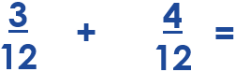  Para resolverla solamente sumamos los numeradores:  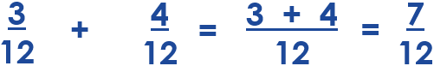  También haz sumado fracciones donde un denominador es múltiplo del otro  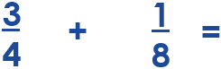  En este caso basta con encontrar una fracción equivalente y sumar:  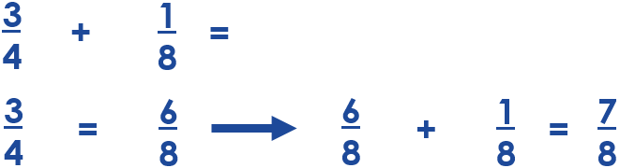  En el problema que se plantea necesitaremos sumar fracciones que tienen denominadores diferentes y que no son precisamente múltiplo uno del otro:  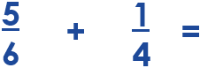  Gráficamente lo podemos representar así:  Tenemos 1kg dividido en sextos y otro dividido en cuartos  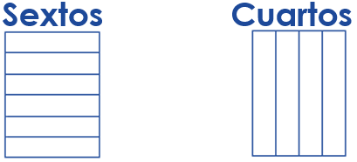  En una parte tenemos 5/6 y en la otra ¼:  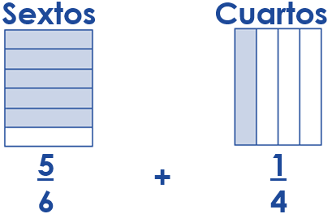  Si combinamos las particiones en ambas representaciones, es decir, el que está dividido en sextos lo partimos también en cuartos y el que está dividido en cuartos lo partimos también en sextos, obtendremos una fracción común a las dos primeras:  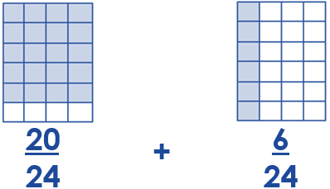  Ahora podemos sumarlas fácilmente:  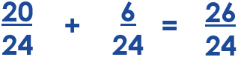  Para continuar, simplificamos la fracción y luego la convertimos a fracción propia:  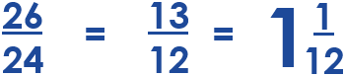  Entonces Doña Rosa puso 1kg y 1/12 de vegetales en la olla.  Como te habrás dado cuenta, lo anterior fue un proceso un poco largo ¡Se puede hacer más sencillo? Claro que sí.  Primero multiplicamos los denominadores:  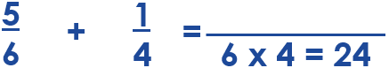  Ahora tenemos un denominador común a las dos fracciones, sigue escribir la fracción equivalente a cada una que tenga ese denominador, para ello, multiplicaremos el primer numerador por el segundo denominador y viceversa:  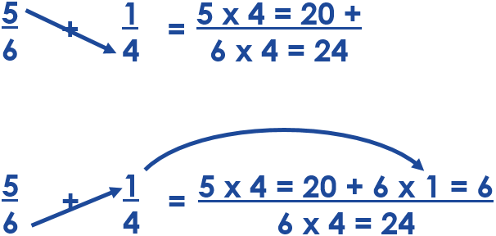  Enseguida sumamos los resultados:  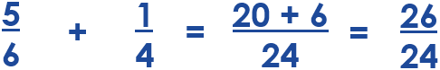  Como te pudiste dar cuenta el resultado fue el mismo, solamente falta simplificar y convertir a fracción propia:  Indicar: Copia los siguientes ejercicios y resuélvelos para practicar.  ¼ + 1/5 = 1/3 + 2/4 = 2/7 + ¾ =  1/5 + ½ = 5/7 + 5/6 =  Entregar ejercicios en los que deberán realizar sumas de fracciones.
EVALUACIÓN.- RECURSOS.- Situaciones, ejercicios, problemas, preguntas y operaciones.
CRITERIOS.- Procedimientos adecuados y resultados correctos.
RECURSOS DIDACTICOS.- Ejercicios.
PÁGINAS DEL LIBRO SEP DEL ALUMNO.- 119-120
Notas:_________________________________________________________________________________________________________________________
_____________________________________________________________________________________________________________________________
_____________________________________________________________________________________________________________________________
_____________________________________________________________________________________________________________________________
_____________________________________________________________________________________________________________________________

Ciencias Naturales

¿Por qué se transforman las cosas? El movimiento de las cosas, del sonido en los materiales, de la electricidad en un circuito y de los planetas en el Sistema Solar
Aprendizajes esperados: | Contenidos:
- Describe el movimiento de algunos objetos considerando su trayectoria, dirección y rapidez.  - Relaciona la vibración de los materiales con la propagación del sonido. | ¿Cómo se mueven los objetos?  - Movimiento de los objetos con base en el punto de referencia, la trayectoria y la dirección.  ¿Cómo viaja el sonido?  - Relación de la vibración de los materiales con la propagación del sonido.  - Propagación del sonido en diferentes medios: sólidos –cuerdas, paredes, madera–, líquidos –agua en alberca, tina o en un globo– y gaseosos –aire, tal como escuchamos.
Estándares que se favorecen: |  | Competencias que se favorecen:
1. Conocimiento científico  1.9. Identifica algunos efectos de la interacción de objetos relacionados con la fuerza, el movimiento, la luz, el sonido, la electricidad y el calor.  1.10. Identifica algunas manifestaciones y transformaciones de la energía.  2. Aplicaciones del conocimiento científico y de la tecnología  2.3. Identifica el aprovechamiento de dispositivos ópticos y eléctricos, máquinas simples, materiales y la conservación de alimentos, tanto en las actividades humanas como en la satisfacción de necesidades.  3. Habilidades asociadas a la ciencia  3.5. Diseña, construye y evalúa dispositivos o modelos aplicando los conocimientos necesarios y las propiedades de los materiales.  4. Actitudes asociadas a la ciencia  4.1. Expresa curiosidad acerca de los fenómenos y procesos naturales en una variedad de contextos y comparte e intercambia ideas al respecto.  4.8. Manifiesta disposición para el trabajo colaborativo y reconoce la importancia de la igualdad de oportunidades. |  | - Comprensión de fenómenos y procesos naturales desde la perspectiva científica.  - Toma de decisiones informadas para el cuidado del ambiente y la promoción de la salud orientadas a la cultura de la prevención.  - Comprensión de los alcances y limitaciones de la ciencia y del desarrollo tecnológico en diversos contextos.

Sesión 1 Fecha de aplicación__________________
APRENDIZAJES ESPERADOS | CONTENIDOS | TEMA DE LA SESIÓN
Describe el movimiento de algunos objetos considerando su trayectoria, dirección y rapidez. | Movimiento de los objetos con base en el punto de referencia, la trayectoria y la dirección. | Trayectoria y dirección.

SECUENCIA DIDÁCTICA | EVALUACIÓN
INICIO  Preguntar: ¿Cuál es el trayecto de tu casa a la escuela?, ¿qué es un trayecto?  DESARROLLO  Explicar: La trayectoria de un movimiento es el recorrido que realiza un objeto, por ejemplo, al patear una pelota puedes observar su trayectoria, es decir, el recorrido que realizó desde el lugar donde la pateaste hasta el lugar donde se detuvo.  Existen tres tipos de trayectorias:  - La trayectoria rectilínea: es el movimiento en línea recta.  - La trayectoria curvilínea: Es el movimiento que asemeja una curva.  - La trayectoria errática: Es cuando el movimiento es irregular e imprevisible.  La distancia que recorra un objeto es la longitud de la trayectoria.  La dirección se refiere a la orientación del movimiento en sí, por ejemplo, el lugar hacia donde se dirige una pelota será su dirección.  Entregar ejercicios sobre el tema para que los contesten.  CIERRE  Formar equipos de cinco personas, cada equipo debe tener una pelota.  Indicar: Salgan al patio de la escuela, cada integrante del equipo tendrá la oportunidad de patear la pelota; primero tratarán de que la pelota siga una trayectoria rectilínea, luego una curvilínea y por último una errática.  Verifiquen que la trayectoria de la pelota cumpla con las características mencionadas.  Solicitar que copien la siguiente tabla en el cuaderno y la completen colocando una paloma si el compañero pudo conseguir el tipo de trayectoria mencionada.  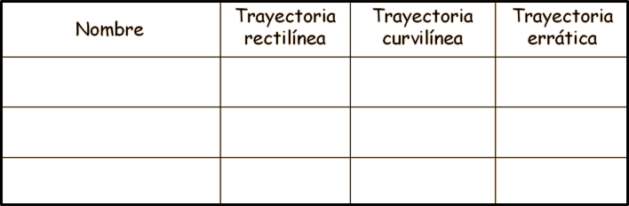 | RECURSO.- Ejercicio.  CRITERIO.- Identifican qué es una trayectoria y conoce los diferentes tipos de trayectoria.
 | RECURSOS DIDÁCTICOS
Ejercicios.
Pelotas.
PÁGINAS DEL LIBRO DEL ALUMNO.- 105 - 112
Notas:_________________________________________________________________________________________________________________________
_____________________________________________________________________________________________________________________________

Sesión 2 Fecha de aplicación__________________
APRENDIZAJES ESPERADOS | CONTENIDOS | TEMA DE LA SESIÓN
Relaciona la vibración de los materiales con la propagación del sonido. | Relación de la vibración de los materiales con la propagación del sonido. | La vibración y el sonido.

SECUENCIA DIDÁCTICA | EVALUACIÓN
INICIO  Preguntar: ¿Cuáles sonidos escuchas a tu alrededor?, ¿son agradables o desagradables?  DESARROLLO  Explicar: Cuando rasgueas las cuerdas de la guitarra estas producen vibraciones que se amplían dentro de la caja de resonancia produciendo así el sonido. Todos los sonidos que escuchamos a nuestro alrededor son producidos por vibraciones, estas vibraciones son captadas por nuestro oído permitiéndonos escuchar la mayoría de los ruidos o sonidos existentes. ¿Alguna vez has escuchado música tan fuerte que las ventanas de tu casa o el automóvil donde viajas vibran? Estas son vibraciones forzadas que el sonido con un volumen tan alto produce en ellas.  Comentar: Ahora realizarás un experimento donde podrás ver las vibraciones producidas por el sonido, para hacerlo necesitas los siguientes materiales:  - Un bote que esté abierto por ambos lados. - Un globo.  - Tijeras. - Cinta adhesiva.  - Pegamento. - Espejo muy pequeño.  - Linterna.  Con los materiales reunidos realiza las siguientes actividades:  1.- Recorta la boca del globo.  2.- Con la parte restante del globo cubre uno de los lados del bote, verifica que el globo quede perfectamente extendido y detenlo utilizando la cinta adhesiva.  3.- Utilizando el pegamento pega el espejo pequeño en el globo tensado, NO lo pongas en el centro, pégalo cerca de la orilla.  4.- Emite algún sonido por el otro lado del bote, mientras lo haces, otra persona alumbrará el espejo utilizando la linterna de manera diagonal, verifica que la luz se refleje en una pared oscura o sobre una cartulina negra.  Pedir que observen detenidamente lo que ocurre con la luz cuando hablan.  Preguntar: ¿Qué ocurre?, ¿por qué crees que sucede esto?  CIERRE  Invitar a los alumnos a compartir con el resto del grupo las observaciones realizadas durante el experimento.  Explicar: Este fenómeno ocurre debido a que la voz crea vibraciones tanto en el aire como en el bote que a su vez hacen vibrar el globo y el espejo. La luz en movimiento que se aprecia son las vibraciones producidas por la voz. Gracias a este experimento puedes observar como el sonido produce diversas vibraciones. | RECURSO.- Ejercicio.  CRITERIO.- Identifican la relación de la vibración con la propagación del sonido.
 | RECURSOS DIDÁCTICOS
- Botes que estés abiertos por ambos lados. - Globos.
- Tijeras. - Cinta adhesiva.
- Pegamento. - Espejos muy pequeños.
- Linternas.
PÁGINAS DEL LIBRO DEL ALUMNO.- 105 - 112
Notas:_________________________________________________________________________________________________________________________
_____________________________________________________________________________________________________________________________

Sesión 3 Fecha de aplicación__________________
APRENDIZAJES ESPERADOS | CONTENIDOS | TEMA DE LA SESIÓN
Relaciona la vibración de los materiales con la propagación del sonido. | Propagación del sonido en diferentes medios: sólidos –cuerdas, paredes, madera–, líquidos –agua en alberca, tina o en un globo– y gaseosos –aire, tal como escuchamos. | La propagación del sonido.
SECUENCIA DIDÁCTICA |  | EVALUACIÓN
INICIO  Preguntar a los alumnos: Cuando estás en casa y tocan la puerta, ¿preguntas quién es antes de abrir?, ¿la persona que se encuentra afuera te escucha?, ¿tú escuchas lo que la persona te dice?, ¿por qué crees que sucede esto?  DESARROLLO  Explicar: Cuando estás en casa y escuchas los ruidos de la calle se debe a que el sonido puede propagarse en diferentes medios, cuando hablas con una persona como normalmente lo haces, el sonido está siendo propagado en el aire, pero también puede propagarse en otros medios, como líquidos y sólidos. La velocidad del sonido es mayor en medios sólidos que líquidos y en los líquidos es mayor que en los gases.  Formar parejas de trabajo.  Indicar: Seleccionen diferentes objetos, por ejemplo, una pared, una ventana, una libreta, etc.  Elaboren una lista con diez objetos diferentes.  Si eligieron una pared por ejemplo, deben acercarse a ella, uno debe colocarse de un lado y el otro del otro lado para que traten de comunicarse a través del objeto.  Preguntar: ¿Pueden escuchar lo que su compañero dice?  Indicar: En la lista que realizaron, coloquen una palomita si se pudieron escuchar a través de ese objeto o una tacha si no.  Dibujen en el cuaderno tres ilustraciones donde se refleje la propagación del sonido en diferentes medios, uno en sólido, otro en líquido y otro en gases. Recordar que existen una gran cantidad de animales que pueden comunicarse por sonidos bajo el agua.  Dar las siguientes indicaciones a los alumnos: Forma parejas de trabajo, reúnan los siguientes materiales: Dos vasos de plástico, un trozo de hilo, dos mondadientes, tijeras.  Indicar que con los materiales reunidos realizarán las siguientes actividades:  - Realiza una pequeña perforación en la parte inferior de los vasos.  - Pasa la cuerda a través de la perforación de uno de los vasos, pasa el final de la cuerda a través del otro vaso.  - Con ayuda de las tijeras, recorta las orillas del mondadientes y amárralo a la orilla del hilo para que no el hilo se sujete mejor.  - Ahora, tu toma uno de los vasos, el otro será sostenido por tu compañero, verifiquen que el hilo se encuentre lo más tenso posible ¡Ten cuidado de no zafarlo!  - Habla por el vaso mientras tu compañero lo coloca sobre el oído.  Preguntar: ¿Qué sucede?, Ahora pide a tu compañero que el hable, ¿lo escuchas?  CIERRE  Preguntar: ¿Por qué crees que sucede esto?  Explicar en relación con el experimento realizado: Las vibraciones producidas por tu voz, llegan al vaso que a su vez las lleva al hilo, éstas son transmitidas por el hilo hasta llegar al otro vaso y lleguen al oído de tu compañero. |  | RECURSO.- Ejercicio.  CRITERIO.- Reconocen que el sonido se propaga en diferentes medios.
 |  | RECURSOS DIDÁCTICOS
- Vasos de plástico.
- Hilo.
- Mondadientes.
- Tijeras.

PÁGINAS DEL LIBRO DEL ALUMNO.- 105 - 112
Notas:_________________________________________________________________________________________________________________________
_____________________________________________________________________________________________________________________________

Geografía

Características económicas de los continentes
Aprendizajes esperados: | Contenidos:
- Distingue espacios agrícolas, ganaderos, forestales y pesqueros en los continentes en relación con los recursos naturales. | - Distribución en mapas de los principales espacios agrícolas, ganaderos, forestales y pesqueros en los continentes.  - Relaciones entre los recursos naturales y los espacios agrícolas, ganaderos, forestales y pesqueros.
Eje temático: | Competencias que se favorecen:
Componentes económicos. | Reflexión de las diferencias socioeconómicas.

Sesión 1 Fecha de aplicación__________________
APRENDIZAJES ESPERADOS | CONTENIDOS | TEMA DE LA SESIÓN
Distingue espacios agrícolas, ganaderos, forestales y pesqueros en los continentes en relación con los recursos naturales. | Distribución en mapas de los principales espacios agrícolas, ganaderos, forestales y pesqueros de los continentes. | Distribución en mapas de los principales espacios agrícolas, ganaderos, forestales y pesqueros

SECUENCIA DIDÁCTICA | EVALUACIÓN
INICIO  Preguntar: ¿Qué se puede obtener de los bosques y selvas?, ¿cuáles son los países que más toneladas de pesca obtienen?, ¿cuál es el continente que más ganado vacuno produce?  DESARROLLO  Explicar: Los espacios agrarios en el mundo están determinados por las condiciones impuestas por el medio natural al crecimiento de las plantas y por factores humanos que se relacionan con la presión demográfica, la estructura económica, la composición social, el sistema político y las nuevas tecnologías. La presencia y combinación de recursos naturales como el agua, el suelo, la vegetación, el clima, las rocas y los minerales, entre otros, determinarán si se podrá practicar la agricultura, la ganadería, la pesca o la explotación forestal. Las actividades agropecuarias requieren condiciones naturales apropiadas para desarrollarse, por ello su localización depende de las condiciones naturales de los espacios donde se practican.  CIERRE  Indicar: Consulta las páginas 70 y 71 del Atlas de Geografía Universal, para observar la distribución de los principales espacios agrícolas, ganaderos, forestales y pesqueros.  Entregar planisferios para que plasmen la información de las páginas consultadas. | RECURSO.- Ejercicio.  CRITERIO.- Conocen la ubicación de los principales espacios agrícolas, ganaderos, pesqueros y forestales.
 | RECURSOS DIDÁCTICOS
- Atlas de Geografía Universal.
- Planisferios.
PÁGINAS DEL LIBRO DEL ALUMNO.- 109 - 118
Notas:_________________________________________________________________________________________________________________________
_____________________________________________________________________________________________________________________________

Sesión 2 Fecha de aplicación__________________
APRENDIZAJES ESPERADOS | CONTENIDOS | TEMA DE LA SESIÓN
Distingue espacios agrícolas, ganaderos, forestales y pesqueros en los continentes en relación con los recursos naturales. | Relaciones entre los recursos naturales y los espacios agrícolas, ganaderos, forestales y pesqueros. | Relaciones entre los recursos naturales y los espacios agrícolas, ganaderos, forestales y pesqueros.

SECUENCIA DIDÁCTICA | EVALUACIÓN
INICIO  Preguntar: ¿En qué continente se produce más ganado vacuno?, ¿qué países colindan con tu país?, ¿cuántos habitantes tiene el planeta?  DESARROLLO  Explicar: Los espacios agrarios en el mundo están determinados por las condiciones impuestas por el medio natural al crecimiento de las plantas y por factores humanos que se relacionan con la presión demográfica, la estructura económica, la composición social, el sistema político y las nuevas tecnologías. La presencia y combinación de recursos naturales como el agua, el suelo, la vegetación, las rocas y los minerales, entre otros, determinarán si se podrá practicar la agricultura, la ganadería, la pesca o la explotación forestal.  CIERRE  Indicar: Copia en tu libreta las siguientes preguntas y respóndelas.  1.- ¿Cómo se consideran las actividades primarias para el ser humano? De vital importancia para la subsistencia del ser humano.  2.- ¿Por qué están determinados los espacios agrarios? Por las condiciones impuestas por el medio natural de las plantas y por otros factores como la demografía, estructura económica composición social y el sistema político.  3.- ¿Qué determina se puede practicar la agricultura, ganadería, pesca o explotación forestal? La presencia y combinación de recursos naturales como el agua, el suelo, la vegetación, las rocas y los minerales  4.- ¿Qué permite el cultivo de las tierras? Las lluvias o el agua contenida en ríos, lagos o pozos  5.- ¿Qué se puede cultivar? pueden ser de cereales, legumbres o frutales, dependiendo de las condiciones climáticas imperantes  6.- ¿Cuáles son los factores que propician la ganadería? El agua contenida en abrevaderos y la densidad de la vegetación para el alimento de los animales.  7.- ¿Dónde se puede realizar la captura de los peces? En lugares donde la existencia de cardúmenes.  8.- ¿Cuales son las condiciones adecuadas para la existencia de los cardúmenes? Correcta oxigenación, temperatura, iluminación proveniente del sol y nutrientes. | RECURSO.- Cuestionario.  CRITERIO.- Conocen la relación que existe entre la ganadería, agricultura, pesca y recursos forestales.
 | RECURSOS DIDÁCTICOS
PÁGINAS DEL LIBRO DEL ALUMNO.- 109 - 118
Notas:_________________________________________________________________________________________________________________________
_____________________________________________________________________________________________________________________________

Historia

De los caudillos a las instituciones (1920-1982)
Aprendizajes esperados: | Contenidos:
- Identifica las causas de la lucha por el poder entre los caudillos posrevolucionarios y las condiciones en que se creó el PNR y el surgimiento de los partidos de oposición.  - Explica algunas causas y consecuencias de la rebelión cristera. | Temas para comprender el periodo  ¿Qué elementos favorecieron o limitaron el desarrollo de México después de la Revolución?  - De los caudillos al presidencialismo: La rebelión cristera. La creación y consolidación del PNR y el surgimiento de nuevos partidos.
Competencias que se favorecen:
- Comprensión del tiempo y del espacio históricos. - Manejo de información histórica. - Formación de una conciencia histórica para la convivencia.

Sesión 1 Fecha de aplicación__________________
APRENDIZAJES ESPERADOS | CONTENIDOS | TEMA DE LA SESIÓN
Identifica las causas de la lucha por el poder entre los caudillos posrevolucionarios y las condiciones en que se creó el PNR y el surgimiento de los partidos de oposición. | De los caudillos al presidencialismo: La rebelión cristera. La creación y consolidación del PNR y el surgimiento de nuevos partidos. | De los caudillos al presidencialismo.

SECUENCIA DIDÁCTICA | EVALUACIÓN
INICIO  Preguntar: ¿Cómo se empezó a construir el sistema político mexicano después de la revolución?, ¿cuándo dejaron de pelear los caudillos por la presidencia de la república?, ¿qué presidente trajo tranquilidad en las sucesiones presidenciales?  DESARROLLO  Explicar: Al término de este periodo y gracias a una modificación constitucional en 1927, Álvaro Obregón decidió reelegirse como presidente de México, lográndolo en el proceso electoral de 1928. No fue sino hasta 1929 que México pudo respirar un poco de los conflictos armados entre caudillos. Durante un largo periodo Plutarco Elías Calles se convirtió en el Jefe Máximo de la Revolución lo que le dio el poder de imponer a varios presidentes en México, en un periodo llamado “El Maximato”, mismo que terminó cuando el general Lázaro Cárdenas llegó a la presidencia de la República en 1934.  Indicar: Copia los siguientes sucesos en el cuaderno y escribe el nombre de las personas que los realizaron.  - Gracias a una modificación constitucional en 1927, decidió reelegirse como presidente de México, lográndolo en 1928. Álvaro Obregón  - Haciéndose pasar por un caricaturista logró acercarse lo suficiente al presidente Obregón para dispararle y asesinarlo. José León Toral  - Durante un largo periodo llamado “El Maximato”, se convirtió en el Jefe Máximo de la Revolución. Plutarco Elías Calles  - El Maximato terminó cuando llegó a la presidencia de la República en 1934. El general Lázaro Cárdenas  - En 1935 fue expulsado del país. Plutarco Elías Calles  - Estableció una regla fundamental del sistema político mexicano: todo el poder sería para el presidente, pero sólo por seis años, sin posibilidad de extender su mandato fuera de este periodo. Lázaro Cárdenas  CIERRE  Entregar ejercicios sobre el tema para que los resuelvan. | RECURSO.- Ejercicios.  CRITERIO.- Reconocen las causas de la lucha por el poder entre los caudillos posrevolucionarios.
 | RECURSOS DIDÁCTICOS
 | Ejercicios.
PÁGINAS DEL LIBRO DEL ALUMNO.- 118-120
Notas:_________________________________________________________________________________________________________________________
_____________________________________________________________________________________________________________________________

Sesión 2 Fecha de aplicación__________________
APRENDIZAJES ESPERADOS | CONTENIDOS | TEMA DE LA SESIÓN
Explica algunas causas y consecuencias de la rebelión cristera. | De los caudillos al presidencialismo: La rebelión cristera. La creación y consolidación del PNR y el surgimiento de nuevos partidos. | La rebelión cristera.

SECUENCIA DIDÁCTICA | EVALUACIÓN
INICIO  Preguntar: ¿Qué fue la rebelión cristera?, ¿a qué se debió el conflicto entre Iglesia y Estado?, ¿cómo se solucionó la guerra de los cristeros?, ¿en qué lugares de la República tuvo mayor auge este conflicto?  DESARROLLO  Explicar: La Guerra Cristera también es conocida como Guerra de los Cristeros o Cristiada. Fue una lucha armada entre el Gobierno y la Iglesia de 1926 a 1929. El gobierno de Plutarco Elías Calles se enfrentó a milicias de laicos, presbíteros y religiosos católicos que estaban en contra de las políticas públicas orientadas a restringir la autonomía de la Iglesia Católica. Se estima que murieron 250 mil personas entre civiles y militares. En 1917 se promulgó una nueva Constitución, en la que se estableció una política de intolerancia religiosa, incluyendo la prohibición de la Iglesia para poseer bienes raíces, prohibición del culto público fuera de las iglesias, el Estado decidiría el número de iglesias y sacerdotes que habría en el país, al clero se le negó el derecho a votar, a la prensa religiosa se le prohibió referirse a asuntos públicos, la educación primaria debía ser laica y a las corporaciones religiosas y ministros de cultos se les prohibió establecer o dirigir escuelas primarias.  Indicar: Copia el esquema en el cuaderno y complétalo utilizando las palabras del recuadro.  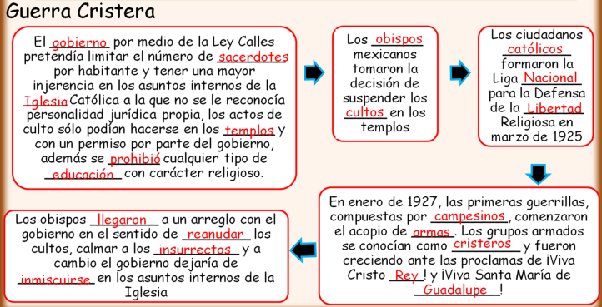  CIERRE  Entregar ejercicios sobre el tema para que los resuelvan. | RECURSO.- Ejercicio.  CRITERIO.- Identifican causas y consecuencias de la rebelión cristera.
 | RECURSOS DIDÁCTICOS
 | Ejercicios.
PÁGINAS DEL LIBRO DEL ALUMNO.- 121-122
Notas:_________________________________________________________________________________________________________________________
_____________________________________________________________________________________________________________________________

Formación Cívica y Ética

Vida y gobierno democráticos
Aprendizajes esperados: | Ámbito: | Contenidos:
- Reconoce que las normas representan acuerdos para la convivencia democrática, basados en principios y valores reconocidos por todos y orientados al bien común. | Aula | En la democracia todos tenemos derechos y responsabilidades  Qué características tienen las normas y los acuerdos democráticos. Por qué en la democracia se puede convivir armónicamente sin que sea necesario que todos pensemos de la misma manera. Qué procedimientos nos permiten conocer y dar a conocer nuestra opinión. Por qué el consenso y disenso son fundamentales para la democracia. Qué valores requiere poner en práctica la ciudadanía para fortalecer la democracia.
Competencias que se favorecen:
- Apego a la legalidad y sentido de justicia. - Comprensión y aprecio por la democracia.

Sesión 1 Fecha de aplicación__________________
APRENDIZAJES ESPERADOS | CONTENIDOS | TEMA DE LA SESIÓN
Reconoce que las normas representan acuerdos para la convivencia democrática, basados en principios y valores reconocidos por todos y orientados al bien común. | Qué procedimientos nos permiten conocer y dar a conocer nuestra opinión. Por qué el consenso y disenso son fundamentales para la democracia. Qué valores requiere poner en práctica la ciudadanía para fortalecer la democracia. | Convivencia para vivir en democracia.

SECUENCIA DIDÁCTICA | EVALUACIÓN
INICIO  Preguntar: ¿Qué procedimientos nos permiten conocer y dar a conocer nuestra opinión?, ¿es malo tener una opinión diferente a la de la mayoría?  DESARROLLO  Explicar que la democracia significa que todos participen y aprendan de los demás. Todos pueden contribuir a que nadie quede excluido. La vida escolar impulsa el respeto por la dignidad y los derechos de todas las personas hasta que sea una convicción profunda para cada uno de nosotros. Eso lo aprenderán si dan y reciben respeto y equitativo en la escuela y en todos los lugares que se desenvuelven.  Indicar: Escribe las siguientes preguntas en el cuaderno y contéstalas.  ¿Qué es la democracia? Es que todas las personas participen y aprendan de los demás.  ¿Qué es el dialogo? Es la libertad que cada persona manifieste sus intereses e ideas, la voluntad de escuchar a los demás.  ¿Qué beneficios tiene el dialogo entre las personas? El de tomar acuerdo entre todos, sobre un tema o asunto.  CIERRE  Solicitar que identifiquen y mencionen un asunto de interés común relacionado con la convivencia escolar, por ejemplo, la necesidad de crear áreas de juego en el patio escolar, reforestar alguna zona del plantel o crear una huerta para consumo interno, etc.  Organizar una votación para que se elija un tema, mediante una encuesta a otros grupos.  Invitar a que analicen la encuesta para conocer el tema que tuvo más votaciones.  Solicitar que diseñen un cartel donde se dé a conocer un mensaje que ayude a reflexionar y sensibilizar a los integrantes de la escuela y den su opinión.  Pedir que organicen en una tabla la frecuencia de las respuestas. | RECURSO.- Cartel.  CRITERIO.- Reconocen los valores principales para fortalecer la democracia.
 | RECURSOS DIDÁCTICOS
Colores.
Plumones.
Cartulina.

PÁGINAS DEL LIBRO DEL ALUMNO.- 124-133
Notas:_________________________________________________________________________________________________________________________
_____________________________________________________________________________________________________________________________

Educación Artística

Aprendizajes esperados: | Competencias que se favorecen: | Lenguaje artístico:
Crea objetos tridimensionales que expresen movimiento utilizando diversos soportes, procesos y materiales. | - Artística y cultural. | - Artes visuales.
Eje
Apreciación | Expresión | Contextualización
- Observación de las diferentes formas en las que se puede representar el movimiento en una obra tridimensional.  - Diferenciación entre obras tridimensionales que expresan movimiento, de las móviles. | Creación de objetos tridimensionales con movimiento, utilizando diferentes soportes, procesos y materiales con los que se puedan experimentar las diferentes formas. | Investigación de las características de un objeto tridimensional con movimiento.

Sesión 1 Fecha de aplicación__________________
APRENDIZAJES ESPERADOS | CONTENIDOS | TEMA DE LA SESIÓN
Crea objetos tridimensionales que expresen movimiento utilizando diversos soportes, procesos y materiales. | - Creación de objetos tridimensionales con movimiento, utilizando diferentes soportes, procesos y materiales con los que se puedan experimentar las diferentes formas.  - Investigación de las características de un objeto tridimensional con movimiento. | Objeto tridimensional con movimiento.

SECUENCIA DIDÁCTICA | EVALUACIÓN
INICIO  Preguntar: ¿Qué objetos conoces que puedan moverse con el viento?  DESARROLLO  Indicar: Realiza una obra tridimensional con movimiento, utilizando plastilina.  Invitar a que muestren su obra.  CIERRE  Preguntar: ¿Qué expresa tu obra?, ¿qué razón tuviste para realizar esa obra?, ¿fue fácil?, ¿por qué? | RECURSO.- Obra.  CRITERIO.- Construyen una obra tridimensional expresando un movimiento.
 | RECURSOS DIDÁCTICOS
 | Plastilina.
PÁGINAS DEL LIBRO DEL ALUMNO.-
Notas:_________________________________________________________________________________________________________________________
_____________________________________________________________________________________________________________________________

